
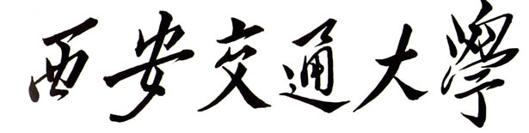

学生赴港澳台地区交流学习申请表
姓名 | 中文 |  | 性 别 |  | 出生日期 |  | 照 片  （白底彩色）
姓名 | 拼音 |  | 籍贯/民族 |  | 书 院 |  | 照 片  （白底彩色）
学 院 |  |  | 专 业 |  | 班 级 |  | 照 片  （白底彩色）
联系电话 |  |  | 电 邮 |  | 学 号 |  | 照 片  （白底彩色）
学分成绩 |  |  | 外语水平  （四六级、托福、雅思） |  | 专业排名/  专业人数
微信号 |  |  | 政治面貌 |  | 本科毕业院校 | （研究生填）
第一志愿 |  |  | 学校 专业 |  | 是否服从  调剂 | □是 □否  选择是请填下栏，选择否则跳过
（请根据意愿优先级填出所选择的学校，务必确认以下学校含有自己所学专业且专业授课内容与学分需求相符）
第二志愿学校 第三志愿学校 第四志愿学校
研究生导师签字  （研究生填） |  |  | □是 □否 同意申请并推荐 签名：
教学秘书签字 |  |  | □是 □否 同意申请并推荐 签名：
个人介绍  （获奖情况、爱好、  特长等） |  |  | 本人承诺以上申请材料真实，本人家长了解并支持本人参加该项目的申请，如本人通过审核被录取，在无不可抗拒的原因时，将如期赴海外交流学习，否则责任自负。  签名：

